Aufgabe 1 :
Gipskartonplatten-Herstellung. Trage die richtigen Zahlen in die Kästchen ein!

1 Gips
2 Papieraufbereitung
3 Palettieren
4 Schleifen
5 Wasser
6 Trockenofen
7 Calcinierung
8 Papierfasern
9 Säge

Aufgabe 2: Finde heraus, was hier produziert wird!
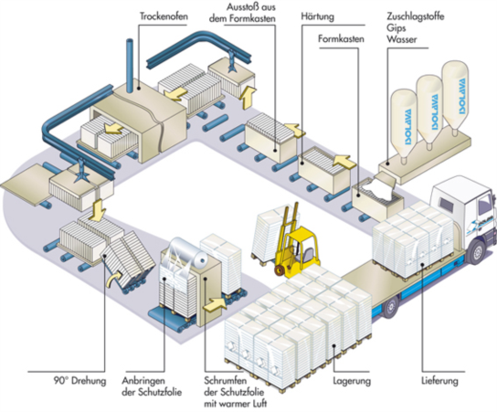
Antwort: _____________________________________________________________________

Aufgabe 3:
Notiere hier mindestens 5 Vorteile der Gipskartonplatte!

___________________________________________________________________________________
___________________________________________________________________________________
___________________________________________________________________________________
___________________________________________________________________________________
___________________________________________________________________________________
__________________________________________________________ (Kontrolle mit Skript)

Aufgabe 4:
- Warum sind Gipskartonplatten nicht in Feuchträumen geeignet ?

_______________________________________________________________________

- Welche Vorarbeiten sind notwendig, um neu verlegte Gipskartonplatten zu beschichten?

_______________________________________________________________________

- Woran erkennt man eine feuergeschützte Gipskarton-Bauplatte?

_______________________________________________________________________

- Skizziere hier die Schichten eines Wandaufbaus mit einer Gipskartonplatte und Wärme-dämmung.

Lösungen

Aufgabe 1:
Gipskartonplatten-Herstellung.

1 Gips
2 Papieraufbereitung
3 Palettieren
4 Schleifen
5 Wasser
6 Trockenofen
7 Calcinierung
8 Papierfasern
9 Säge

Aufgabe 2:

Hier werden Gipsbauplatten und Gipsfaserplatten hergestellt.

Aufgabe 3: Notiere hier die Vorteile der Gipskartonplatte!
- Feuerfestigkeit
- Feuchtigkeitsregulierung
- Einfache Verarbeitung
- Vielfältige Oberflächenbeschichtung
- Kostensenkung
- Flexible Gestaltungsmöglichkeiten
- Vielfältig einsetzbar
- Fugenlose Flächen

Aufgabe 4:
- Warum sind Gipskartonplatten nicht in Feuchträumen geeignet?

Normale Gipskartonplatten würden bei Feuchte Wasser aufnehmen und sich verformen (es gibt für solche Räume speziell beschichtete, bzw. imprägnierte Gipsplatten, sie sind meist grün gefärbt).

- Welche Vorarbeiten sind notwendig, um neu verlegte Gipskartonplatten zu beschichten?

Fugen verspachteln, trocknen lassen, ev. schleifen, ev. grundieren, dann Farbe anbringen oder Tapeten aufziehen.

- Woran erkennt man eine feuerfeste Gipskartonplatte?

An der Bezeichnung: GKF-Platten (Gipskartonfeuerschutzplatten); bzw. GKFI Imprägnierte Gipskartonfeuerschutzplatten.)
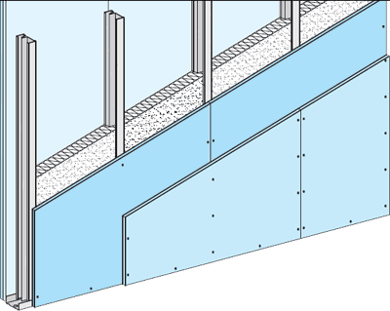
- Skizziere hier die Schichten eines Wandaufbaus mit einer Gipskartonplatte und Wärme-dämmung.
Diamant-Platte von Knauf

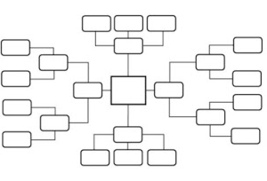
Hier entsteht deine GIPS-Mindmap:

Beachte:
- Hauptzweige definieren (GIPS-Eigenschaften, Gibskartonplatten-Details, Arten und Sorten der GKP, Anwendungen)
- Dann Unterzweige
- Stichworte auf die Äste schreiben

GIPS
als Baustoff

